# Sprint 6 – Room state

Escluso il frigo, che è una risorsa smart, le altre risorse della stanza non sono al momento in grado di mantenere il loro stato. L’unica entità della stanza che è a conoscenza dello stato di queste risorse è il robot, poiché è lui a prelevare o aggiungere oggetti alle risorse.

Introduciamo quindi un’ulteriore componente del robot, che chiamiamo roomstate, che viene aggiornata ogni volta che avviene una modifica a uno dei componenti della stanza.

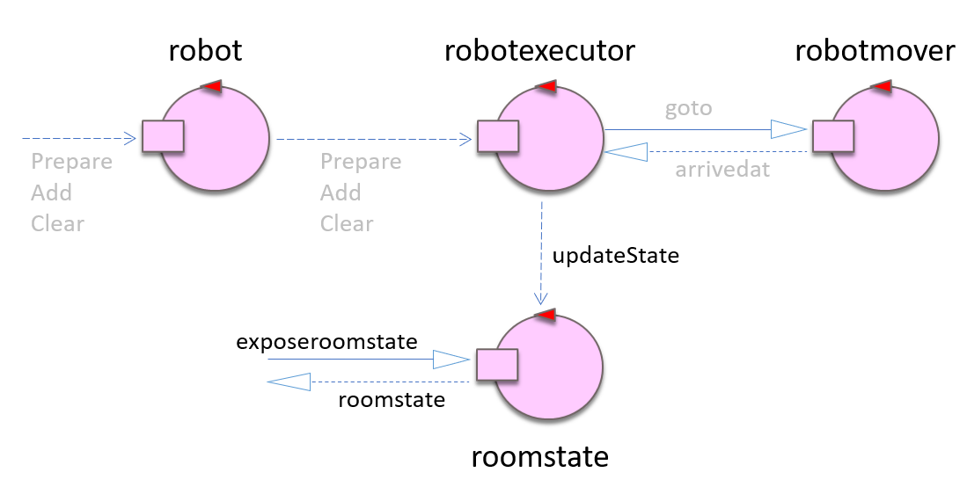

L’utilizzo di messaggi di tipo Request/Reply per l’esposizione dello stato permette all’attore roomstate di rimanere trasparente rispetto al destinatario della risposta.

Il file roomstate.pl contiene lo stato iniziale della stanza rappresentato come:

on(location, type, object, quantity) ad esempio on(pantry, dishes, plate, 40)

le regole per accedervi:

* roomstate(List): per ottenere lo stato di tutta la stanza rappresentato come lista
* state(Location, Type, List): per ottenere lo stato specificando una risorsa (location) e/o un tipo di oggetto

e le regole per modificarlo:

* action(action, target, type, [(object, quantity)]): dove action può essere put o take e ha l’effetto di spostare gli oggetti dalla risorsa target al robot, o viceversa.

Ad esempio action(put, table, food) ha l’effetto di spostare sul tavolo tutto il cibo che il robot sta trasportando

Di seguito il dettaglio del comportamento dell’attore roomstate

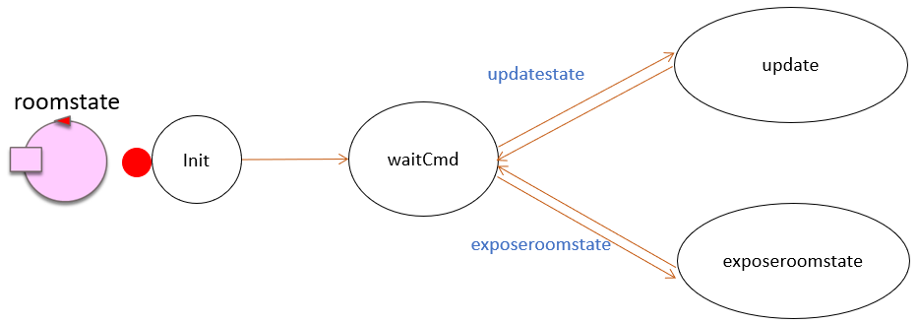

**TestPlan**

Obiettivi:

* testare la funzionalità “exposeroomstate”

**Pre condizioni**: il roomstate è in attesa di comandi

* si invia un messaggio di “exposeroomstate” al roomstate

**Post condizioni**: il roomstate si trova nello stato exposeroomstate